Ecuaciones lineales eliminando signos de agrupación
P r o c e d i m i e n t o

1. Se suprimen ("destruyen") los signos de agrupación, comenzando por los más internos
2. Se reducen términos semejantes
3. Se hace la transposición de términos, los que conengan la incógnita se ubican en el miembro izquierdo, y los que carezcan de letras en el derecho
4. Se reducen téminos semejantes
5. Se despeja la incógnita, dividiendo ambos miembros de la ecuación por el coeficiente de la incógnita, y se simplifica.
- 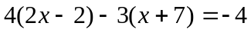 | - 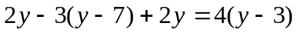
- 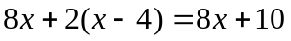 | - 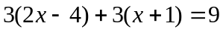
- 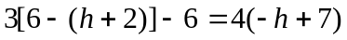 | - 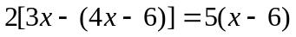
 | - 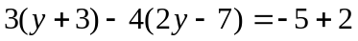
- 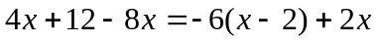

- 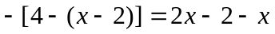 | - 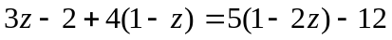
- 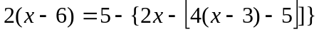 | - 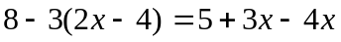
- 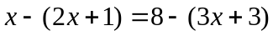

- 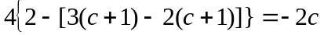 | - 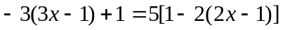
 | - 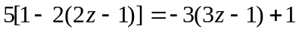
 | - 3[2x+1-2(2x-1)]+4=2[1+2(3-x)]

Ecuaciones lineales con productos

P r o c e d i m i e n t o

1. Se efectúan los productos indicados
2. Se reducen términos semejantes
3. Se hace la transposición de términos, los que conengan la incógnita se ubican en el miembro izquierdo, y los que carezcan de letras en el derecho
4. Se reducen téminos semejantes
5. Se despeja la incógnita, dividiendo ambos miembros de la ecuación por el coeficiente de la incógnita, y se simplifica

Ejemplo:

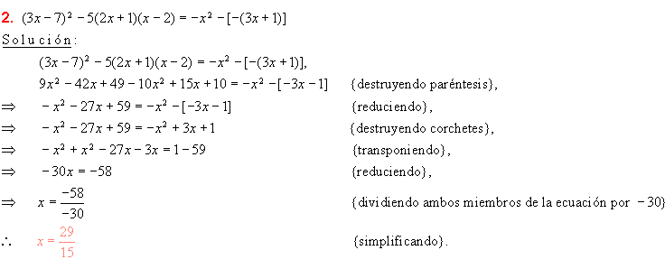
- 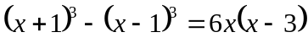

 | - 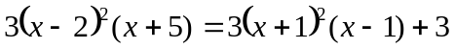
- 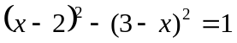 | - 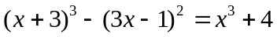

Ecuaciones lineales con denominadores numéricos

P r o c e d i m i e n t o

1. Se eliminan los denominadores multiplicando cada término de la ecuación por el m.c.d. (mínimo común denominador)
2. Se efectúa una transposición de términos; los que contienen la "x" se escriben en el miembro izquierdo, y los otros términos se escriben en el miembro derecho
3. Se despeja la x: reduciendo y dividiendo cada miembro por el coeficiente de
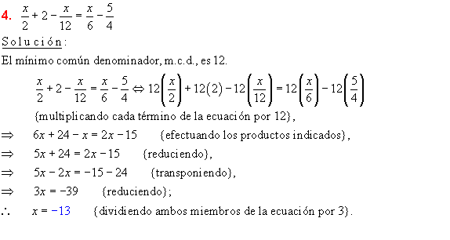
- 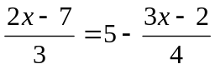 | - 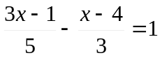
- 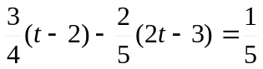 | - 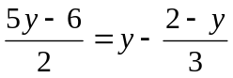
- 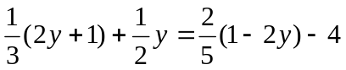 | - 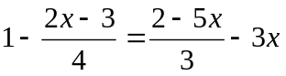
- 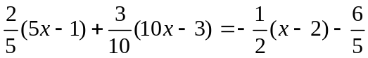 | - 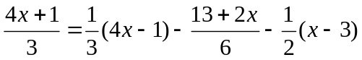
- 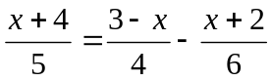 | - 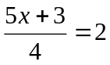
- 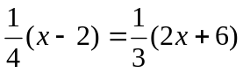 | - 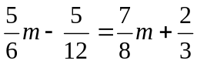
- 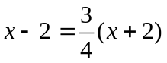 | - 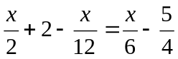

Ecuaciones lineales con variables en el denominador

Procedimiento
Lo primero que debemos lograr es convertir las ecuaciones fraccionarias en sus equivalentes enteras, luego resolver la ecuación entera. Para lo cual procedemos de la siguiente manera:
1. Hallamos el M.C.D (mínimo común múltiplo de los denominadores). Si es preciso, se factorizan los denominadores.
2. Multiplicamos cada miembro de la igualdad por el M.C.D
3. Se simplifican cada uno de los términos, obteniendo de esta manera una ecuación entera, y equivalente a la primitiva
4. Los términos que tienen la incógnita x se escriben en el miembro izquierdo de la ecuación y, los términos independientes, en el derecho y, teniendo presente que cuando pasamos un término de un miembro a otro lo hacemos con signo cambiado
5. Se reducen los términos semejantes
6. Se simplifica
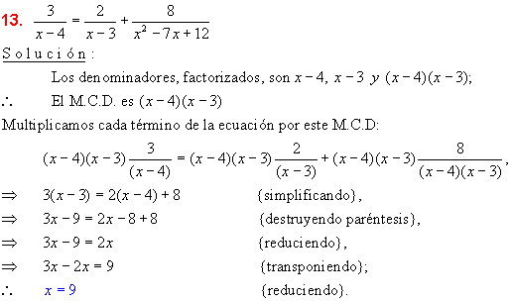
- 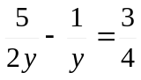 | - 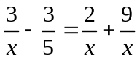
- 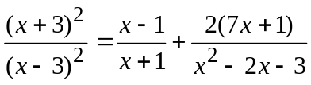 | - 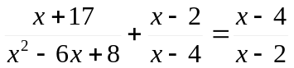
- 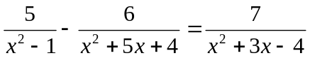 | - 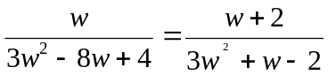
- 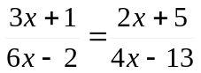 | - 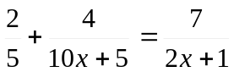
- 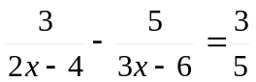 | - 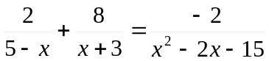
- 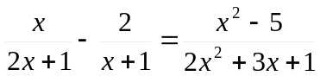 | - 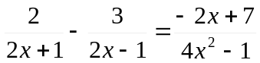
- 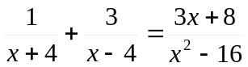
- 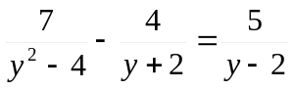 | - 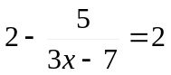
- 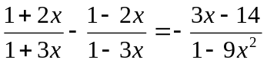 | - 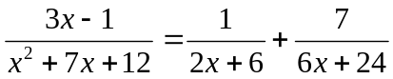
- 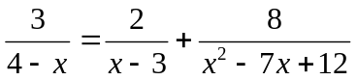 | - 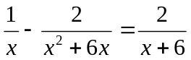
- 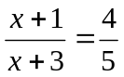 | - 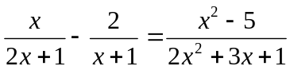
- 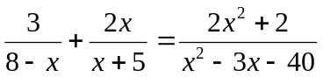 | - 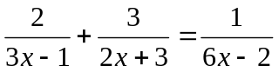

Despejes de variables.

- Despeja h de 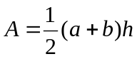 | - Despeja b de
- Despeja n de 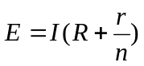 | - Despeja b de 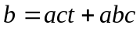
- Despeja r de 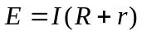 | - Despeja r de 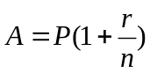
- Despeja p de 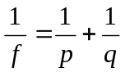 | - Despeja l de 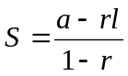
- Despeja R de 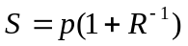 | - Despeja y de 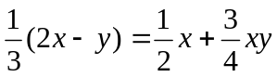
- Despeja y de 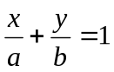 | - Despeja r de
- Despeja q de 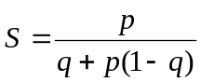 | - Despeja y de 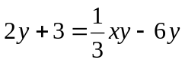
- Despeja y de 2by+5ab=9by-4ab | - Despeja x de 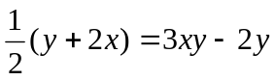
- Despeja y de 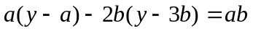 | - Despeja x de 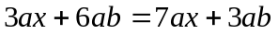
- Despeja 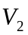de 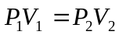 | - Despeja n de 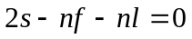
- Despeja a de 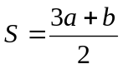 | - Despeja y de 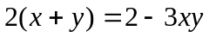
- Despeja y de 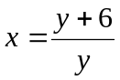 | - Despeja c de 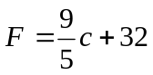
- Despeja v de 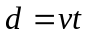 | - Despeja m de 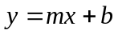
- Despeja n de 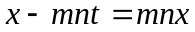 | - Despeja x de 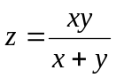
- Despeja n de 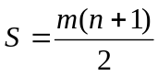 | - Despeja R de 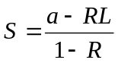
- Despeja x de 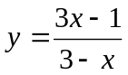 | - Despeja x de 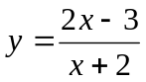
- Despeja x de 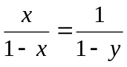 | - Despeja x de 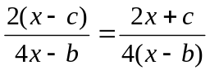
- Despeja x de 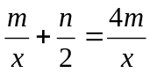 | - Despeja x de 